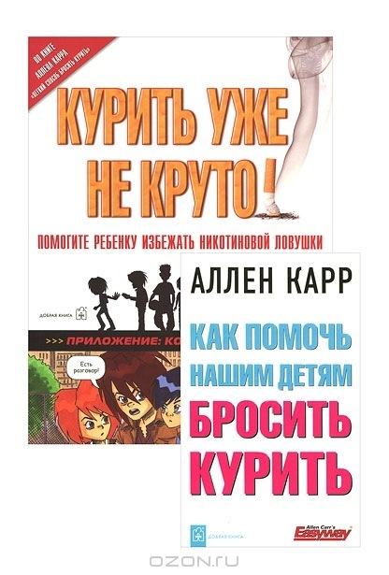
Памятка для родителей
«Как помочь ребёнку бросить курить?»

Родители должны первыми освободиться от курения.
Родители должны помочь ребёнку отвлечься от привычки курить. Как? (Игры, отдых на свежем воздухе, прогулки, беседы – всё это способствует отказу от курения.)
Не назидать, а поддерживать своих детей, утверждать, что всё получится, если человек чего-то хочет добиться.
Не бояться компании своего ребёнка, а помогать и его друзьям бороться с соблазном курения.

Памятка «Как бросить курить»

Чтобы решится отказаться от курения навсегда, нужно подобрать веские аргументы. Лучше не принимать быстрого, спонтанного решения.
Можно наметить какую-то дату и оставшееся до нее время «морально» готовиться к отказу от курения и немного тренироваться:
- не докуривать сигарету до конца, оставляя последнюю треть: ведь именно в ней находятся самые вредные компоненты табачного дыма;
- не затягиваться сигаретой;
- постараться сокращать число выкуренных сигарет на 1-2 штуки;
- не курить на пустой желудок;
- никогда не курить за компанию;
- при возникновении острого желания закурить постараться пережить этот приступ без сигарет;
- сломать психологический стереотип – курить в определенное время, в определенном месте, за каким-то делом и пр.
Первые дни без сигарет пережить нелегко. Чтобы отказ от курения протекал легче, можно выполнить несложные рекомендации:
- пить больше жидкости – воды, соков, некрепкого чая с лимоном;
- не пить крепкий чай, кофе – это обостряет тягу к сигарете;
- каждый день съедать ложку меда – он помогает печени очистить организм от вредных веществ;
- активно двигаться – физкультура не только отвлекает от курения, но и очищает дыхание;
- ежедневно принимать душ.

Что выигрывает человек, отказавшись от курения:
- через неделю улучшается цвет лица, пропадает неприятный запах от кожи, волос, дыхания;
- после первого месяца становится легче дышать, исчезает головная боль, повышается вкусовая чувствительность;
- за полгода улучшаются спортивные показатели – пульс становится ровнее, увеличивается время задержки дыхания, что говорит о хорошей форме;
- можно посчитать сэкономленные деньги и сделать себе подарок на эту сумму.
